IX ACCORDO PER LA QUALITA’ DELL’ARIA 2010-2012
ANNO 2011 - 2012

Ha inizio la seconda annualità del nono "Accordo di Programma 2010-2012 per la gestione della Qualità dell’aria e per Il progressivo allineamento ai valori fissati dalla UE di cui al D.Lgs. n. 155 del 13 Agosto 2010" sottoscritto da Regione Emilia-Romagna, Province, Comuni capoluogo e Comuni con popolazione maggiore di 50.000.
Questo è stato un accordo cosiddetto “ponte” atto a recepire il Dlgs 155/2010 ed in attesa del Piano nazionale per il risanamento della qualità del’aria.
Gli accordi di programma hanno permesso nel tempo di potenziare il TPL ed adottare politiche per i settori energia – attività produttive – sviluppo agricolo (interventi strutturali sulla qualità dell’aria legati a questi ambiti)
Le azioni intraprese:
- Riduzione del limite di velocità sulle autostrade
- Riduzione delle emissioni di NH3 dal settore agricoltura
- Riduzione delle emissioni prodotte dai veicoli off-road
- Incentivi per GPL e METANO
- Incentivi volti alla sostituzione delle caldaie e al risparmio energetico
- Limitazione delle emissioni prodotte dalla combustione di biomassa
- Promozione dell’elettrico e del trasporto su rotaia

La RER si è impegnata quest’anno a gestire la infrazione comunitaria sulle PM10 (presentazione della memoria difensiva alla corte di giustizia europea), ad elaborare la richiesta di deroga per NO2. Inoltre a partecipare al rafforzamento dell’accordo del Bacino Padano ed al coordinamento delle regioni europee nel processo di revisione della Direttiva 2008/50.
Richieste Deroga per PM₁₀ e NO_{X} delibera 344/2011
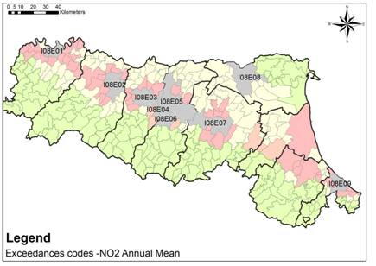
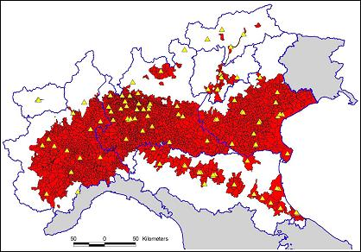

Altri atti importanti sono stati:
- Piano energetico regionale 2011-2013
- DGR 969 per produzione di energia che utilizzano biomasse (relazione con il Piano di attuazione triennale del PER 2011-2013, nuova direttiva 2010/75/CE, attività di regolazione delle emissioni in atmosfera)
- Linee guida per impianti fotovoltaici
- Il Piano di Azione Ambientale 2011-2013
- Inventario delle emissioni clima alteranti ed inquinanti comunali, provinciali e regionali

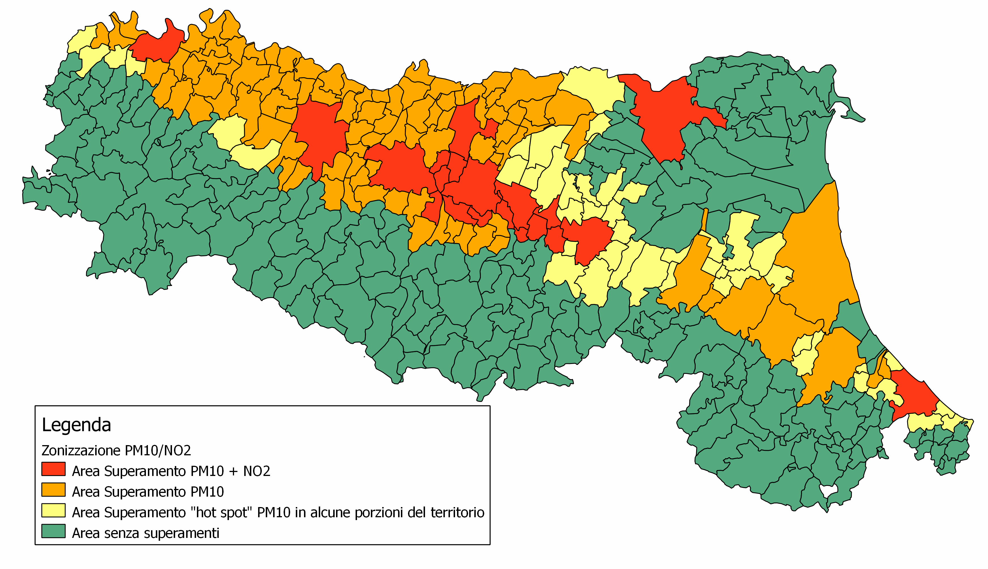

È importante costruire un piano della qualità dell’aria. C’è la consapevolezza che ogni azione ha una ricaduta. Oggi siamo in grado di fare un Piano. Agendo sul trasporto, sui sistemi di combustione domestica, sull’industria e sull’agricoltura, settori ampiamente coinvolti.

I temi di intervento per la qualità dell’aria prevedono il completamento degli strumenti di monitoraggio e controllo, nonché strategie di risanamento.

È importante che i cittadini sappiano che gli sforzi di questi 10 anni hanno portato ad un importante miglioramento della qualità dell’aria.
Oggi la convergenza tra le analisi (trasporti, energia, industria, ecc) è un approccio importante ed efficace che permette valutazioni incrociate ed interventi altrettanto integrati.

I nuovi accordi che prenderanno inizio con l’autunno del prossimo anno, sul quale si sta già lavorando con le regioni del bacino padano ma, al contempo col Ministero del’Ambiente per il Piano Nazionale, vedranno un serrato coordinamento tra tutti i soggetti, proprio alla luce del Dlgs 155/2010 e la nuova zonizzazione del territorio.

Le politiche intraprese in città possono essere identificate:
- ZTL e Musa
- Piste ciclabili
- Zone a 30 Km orari
- Trasformazione veicoli a metano e gpl
- Incremento del verde
- Calore pulito ed incentivi per caldaie pulite
- Energie rinnovabili quali impianti solari e fotovoltaici (da 2,5 MW a 60 MW in due anni)
- Interventi efficienza energetica
- Altro
Ovviamente il monitoraggio e controllo della qualità dell’aria grazie alle stazioni di rilevamento gestite da ARPA nell’ambito RRQA

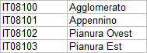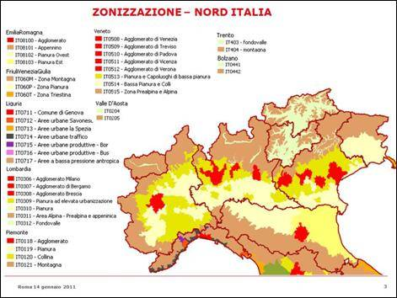
Attuazione del D.lgs 155/2010 Proposta nuova zonizzazione Emilia-Romagna

In continuità con gli anni scorsi prenderanno avvio con il prossimo 10 ottobre le limitazioni al traffico.

Allegati:
- Provvedimenti sul traffico anno 2011-2012
- Grafici qualità dell’aria

Assessorato Ambiente
Comune di Ferrara

Ferrara, li 04/10/2011

